**Дневник работ по учебной практике**

|  |  |  |  |  |  |
| --- | --- | --- | --- | --- | --- |
| **№** | **Тема** | **Дата** | **Кол-во часов** | **Оценка** | **Подпись руководителя** |
| **15** | Разработка пользовательского интерфейса информационной системы. | **11.05.2021** | **6** |  |  |

**Содержание работ**

Определил роли пользователей сайта:

* Клиент
* Администратор

Написал несколько user story для каждой роли:

Как «Клиент», я перехожу на страницу Путешествия и выбираю путевку, чтобы оформить заказ.

Как «Клиент», я перехожу на страницу Заказы, чтобы ознакомится со статусом своего заказа.

Как «Администратор», я перехожу на страницу Путешествия, чтобы добавить/удалить путевку.

Как «Администратор», я перехожу на страницу Заказы, чтобы принять/отклонить заказ клиента.

Для каждой user story написал user scenario. Оформил их в виде диаграмм:

Заказ не оформлен/уход из сайта

Нет желаемого путешествия

Путевка добавлена\удалена

Удаление путевки

Добавление путевки

Переход на страницу Путешествия

Добавление\удаление путевок

Заказ оформлен

Есть желаемое путешествия

Переход на страницу Путешествия, Выбор путевки

Оформление заказа

Построил вайрфреймы для разных ролей пользователей:

Клиент:

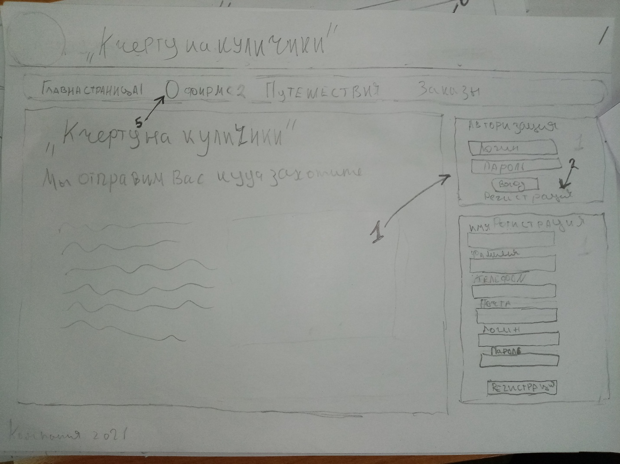

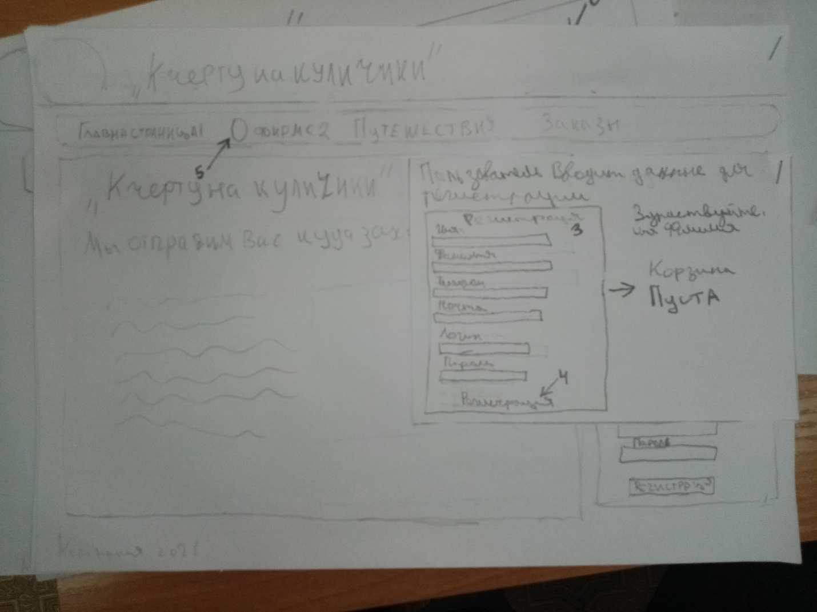

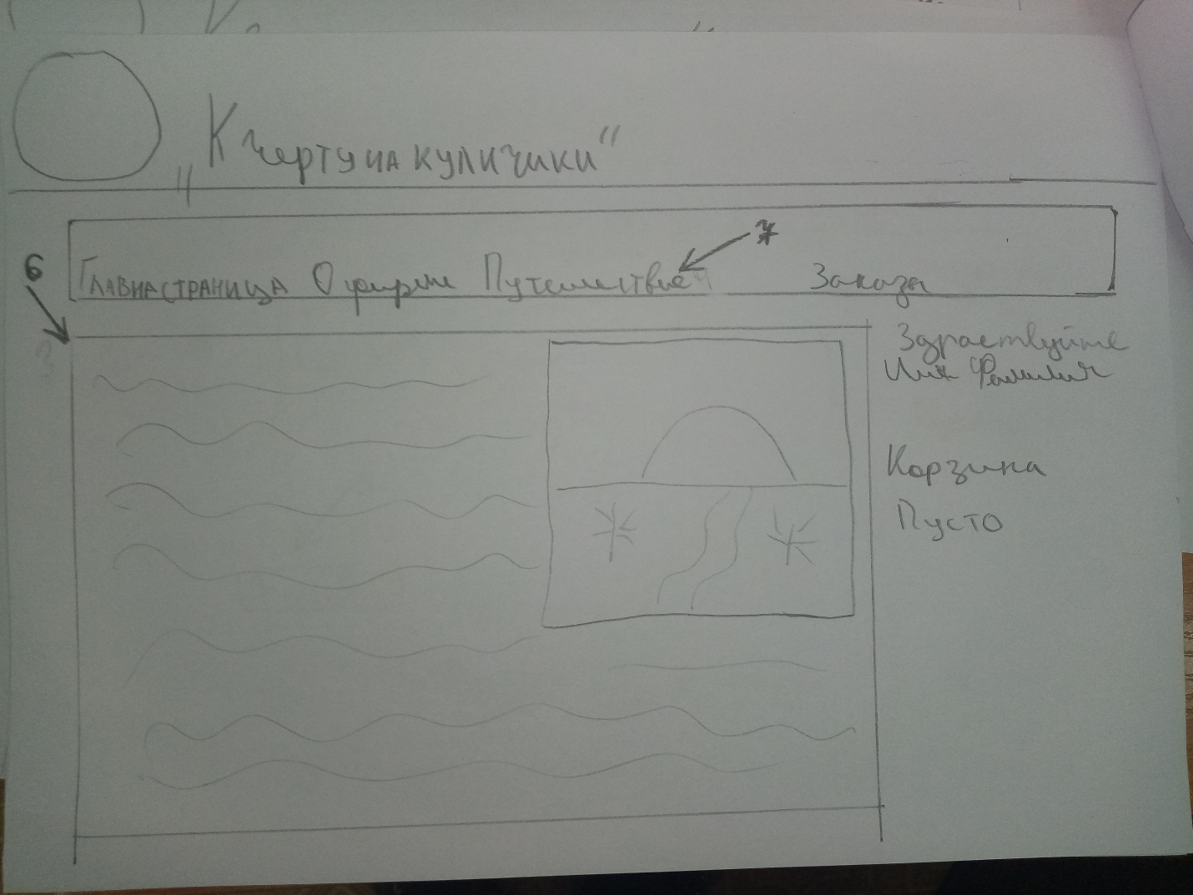

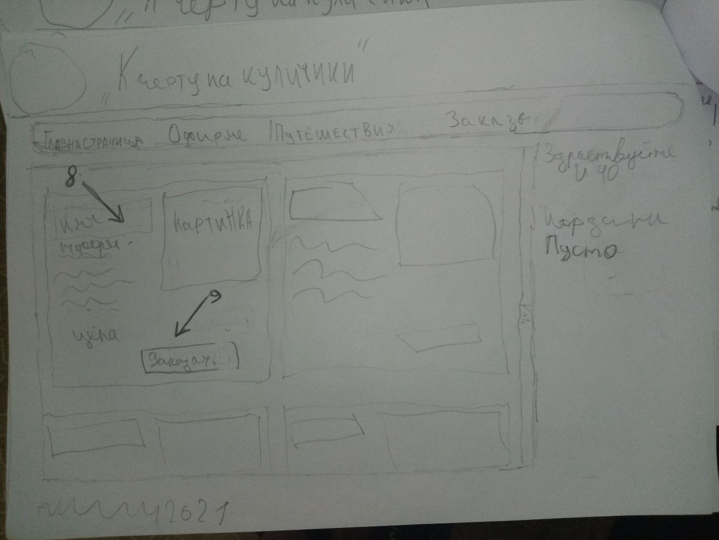

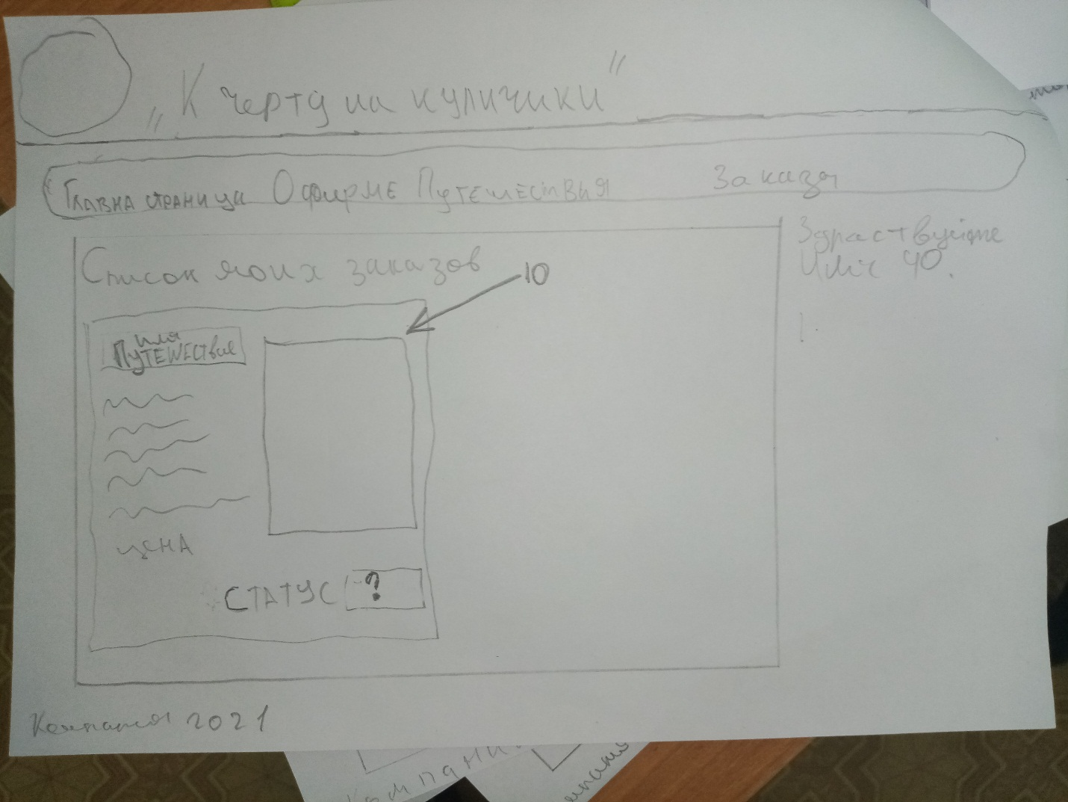

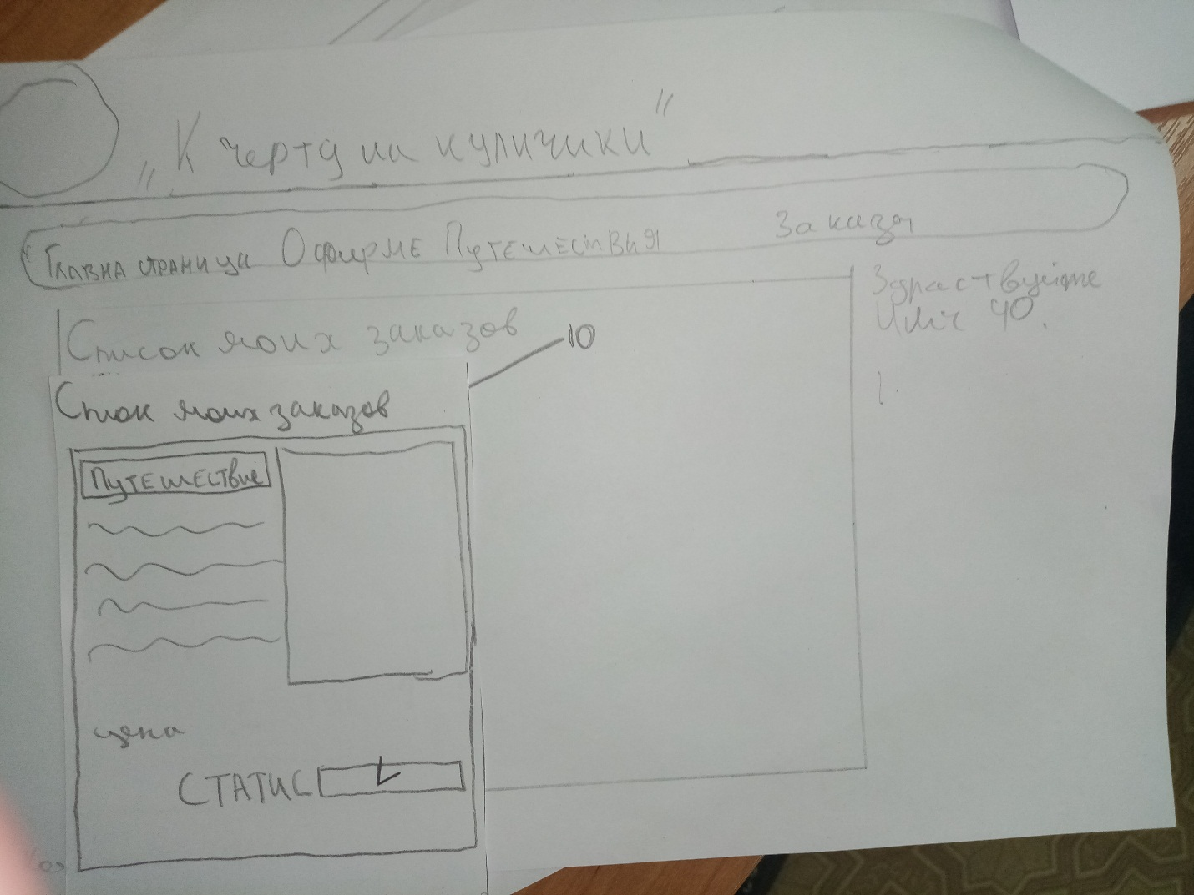

Администратор:

